Муниципальное бюджетное учреждение
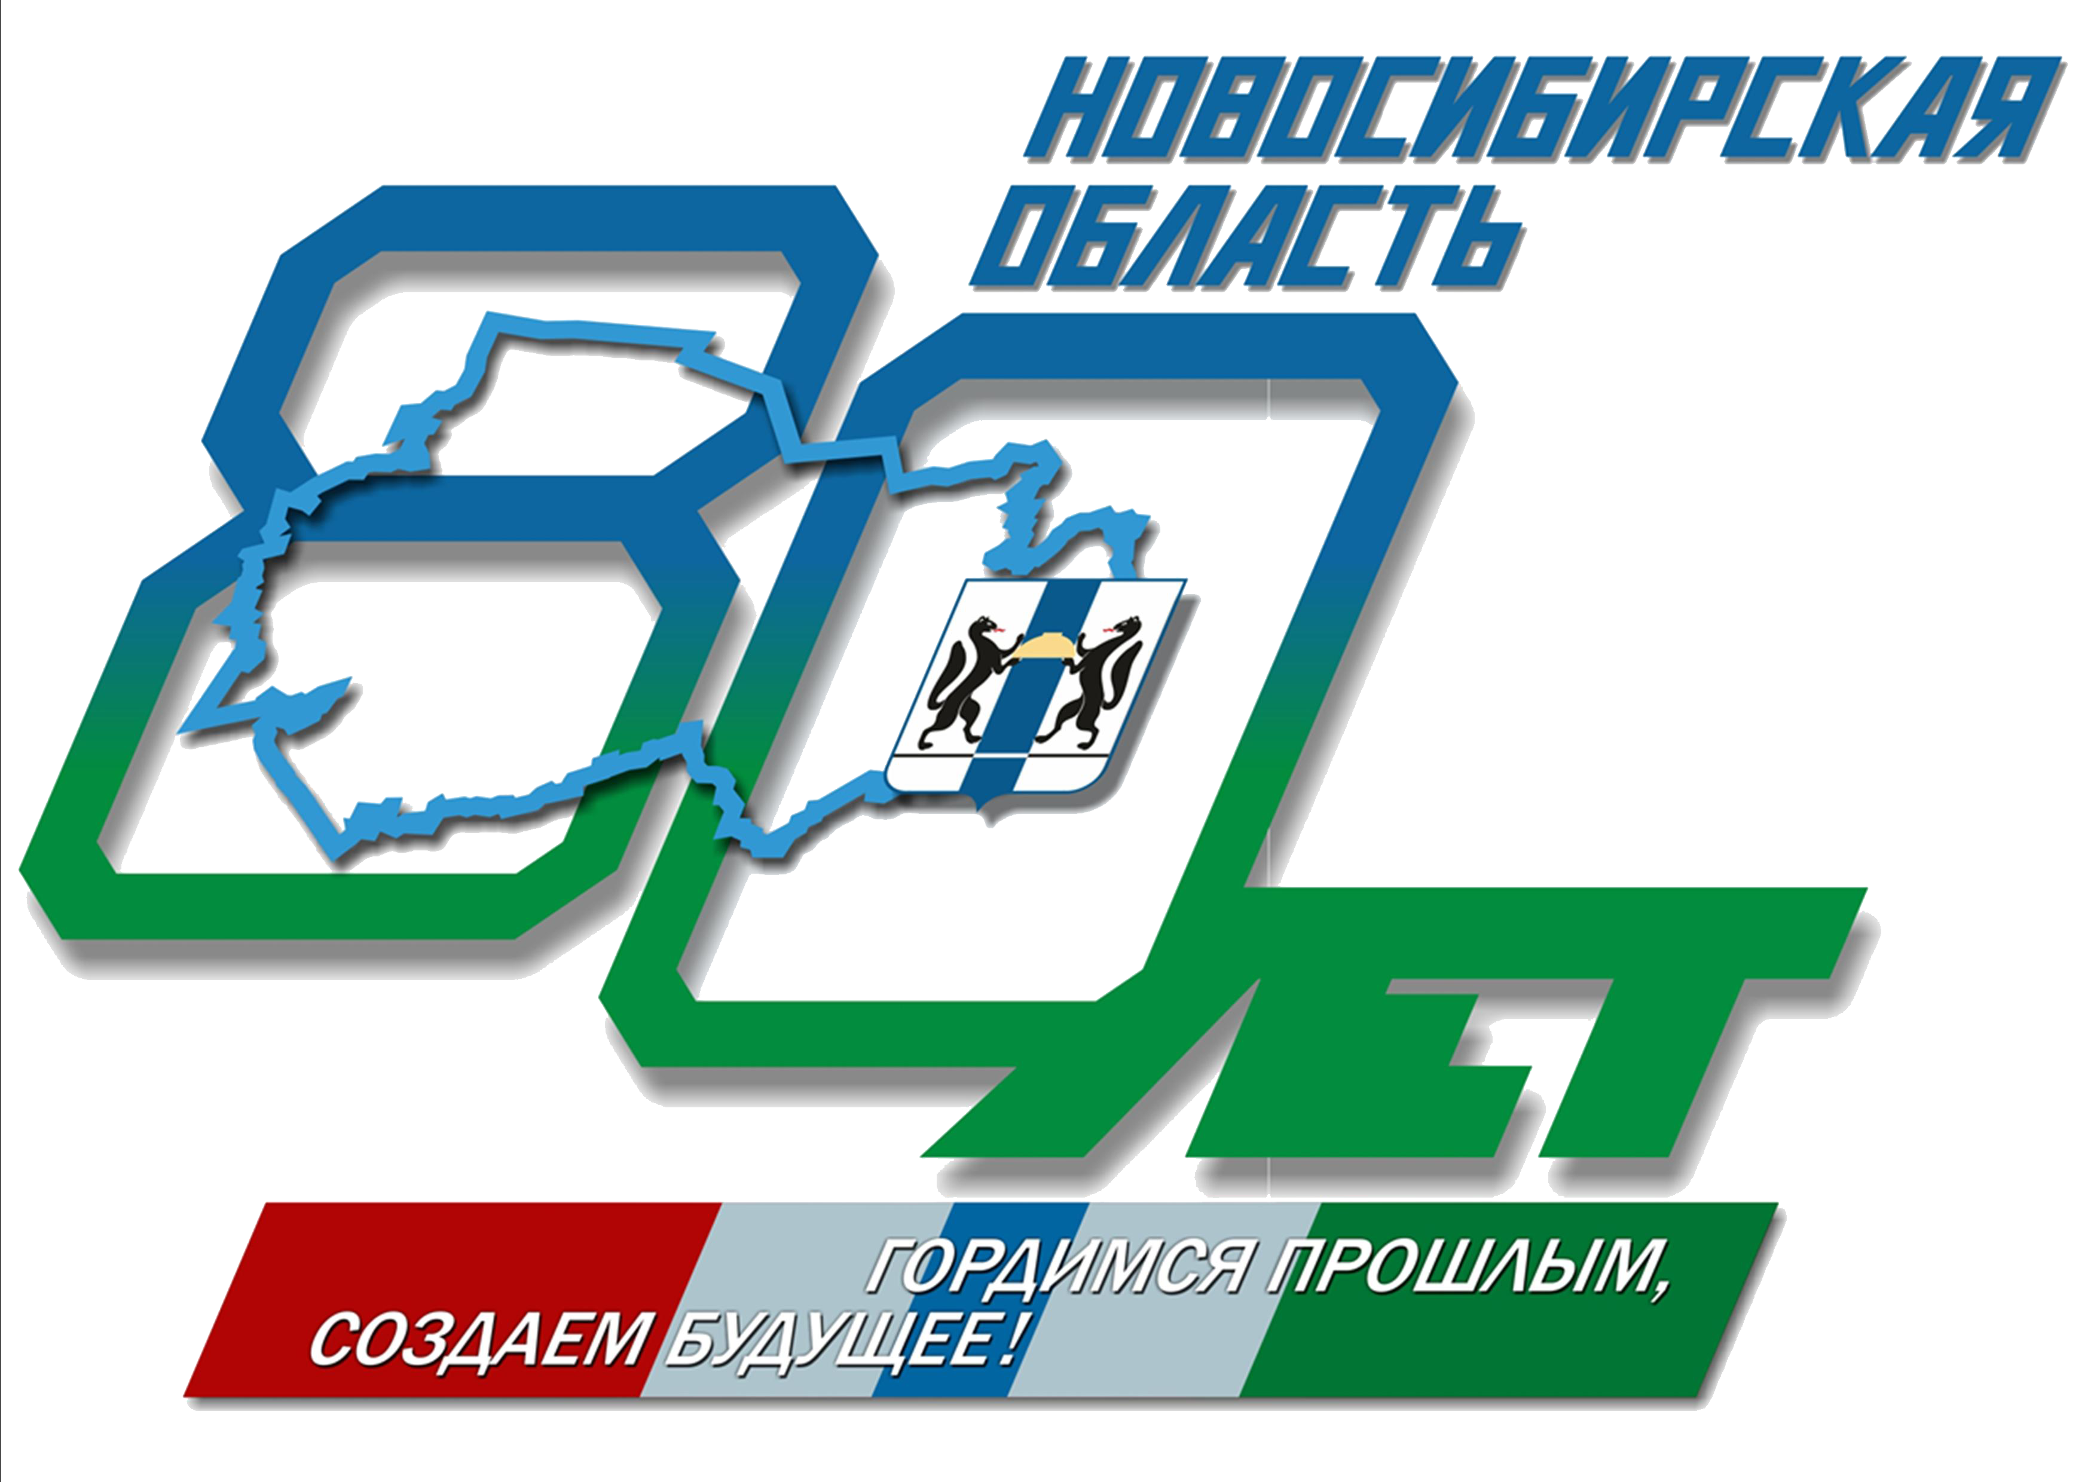
«Отдел по делам молодежи»

ЗАЯВКА НА УЧАСТИЕ
в городском молодёжном туристическом слёте
среди команд работающей молодёжи
и молодых семей – 2021

Дата: 19 июня 2021 года
Время: Открытие в 10.00 часов (сбор команд – с 9:30 до 9:45)
Место: территория базы отдыха «Парк на камнях»

1. Предприятие (учреждение, организация) _____________________________
2. Ф.И.О. капитана команды__________________________________________
3. Телефон (контактный)_____________________________________________
4. Количественный состав команды____________________________________
5. Пожелания организаторам турслета__________________________________

Заявки на участие в туристическом слете
принимаются до 15 июня 2021 года
по электронной почте: odm_berdsk@mail.ru
адрес: г. Бердск, ул. Ленина, 38
МБУ «Отдел по делам молодежи»
Информация по телефонам:
3-18-11, 89059562277
Родыгина Юлия
